**INVESTIGACIÓN DOCUMENTAL: PRINCIPALES TEÓRICOS DE LA PLANEACIÓN ESTRATEGICA.**

OBJETIVOS GENERALES DE LA INVESTIGACIÓN.

La siguiente investigación cuenta con el objetivo primordial de informar y resaltar ciertos aspectos importantes de la planeación estratégica como un elemento indispensable para la toma de decisiones, la investigación se realiza a partir de diversos puntos de vista de diferentes autores.

**DESCRIPCIÓN DE LA INVESTIGACIÓN, RESALTANDO LAS PRINCIPALES APORTACIONES DEL AUTOR A LA PLANEACIÓN ESTRATÉGICA.**

La planeación estratégica proviene del proceso administrativo en su primera fase que conocemos como planeación. A partir de ahí surge un análisis más profundo.

Según Acle Tomasini la planeación estratégica es un conjunto de acciones que se deben desarrollar para lograr objetivos estratégicos, esto implica definir y priorizar los problemas a resolver, planear soluciones, determinar los responsables para realizarlos, asignar recursos para llevarlos a cabo y establecer la forma y periodicidad para medir los avances.

Algunos puntos importantes que menciona el autor son los siguientes:

* Con la planeación estratégica se trata de prever un rumbo y orientar su destino.
* Traducir los objetivos estratégicos en acciones concretas, es pasar de la planeación a la administración estratégica.
* Muchos planeas fracasan porque en su elaboración no participan quienes tienen que hacerlos realidad.
* No basta que existan oportunidades, es preciso que haya una verdadera posibilidad de lograrlas.
* Disponer de datos no quiere decir que haya información.

Para el autor Tomas Miklos un elemento importante de la planeación es la prospectiva. La prospectiva se concibe como un insumo básico para la planeación, ya que apoya el logro de los siguientes objetivos:

* Construir escenarios o imágenes que consideren la visión del futuro, una percepción dinámica de la realidad y la prefiguración de alternativas viables.
* Aportar elementos estratégicos a los procesos de planeación y de apoyo a la toma de decisiones.
* Impulsar la planeación abierta y creativa fundamental en una visión compartida del futuro.
* Proporcionar el impulso requerido para transformar la potencialidad en capacidad.
* Aportar una guía conceptual conductora del estudio de aquellos aspectos relevantes de la realidad, que permita enfrentar con eficacia y eficiencia la complejidad del contexto actual.

Por lo que la planeación estratégica es el camino o lineamiento general de acción que se elige para lograr la misión, visión, objetivos y estrategias considerando el análisis del entorno.

Otro elemento importante según William Sexton en la planeación son los hombres que la trabajan, cuya especialidad bajo la administración científica es diseñar el futuro. Y todo esto incluye una división del trabajo entre la gerencia y los obreros.

En otra definición muy aceptada de Idalberto Chiavenato considera que la planeación estratégica es el proceso de adaptación organizacional amplio que implica aprobación, toma de decisiones y evaluación, busca responder a preguntas básicas como porque existe la organización, que hace y como lo hace.

También hay varios modelos de planeación estratégica como los que se mencionan en las siguientes imágenes:

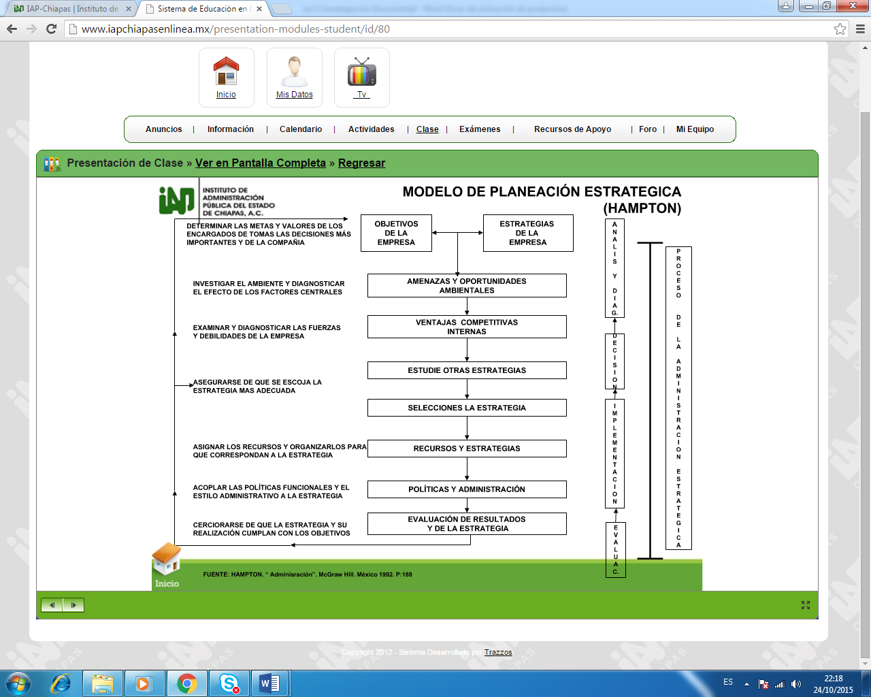

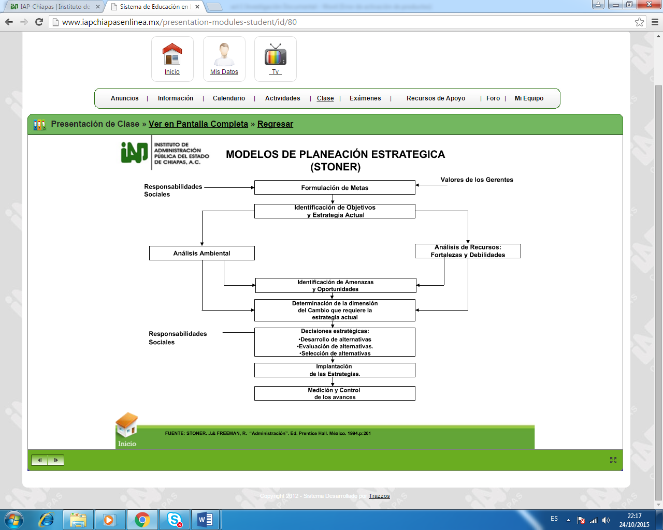

Un tercer modelo es el siguiente:

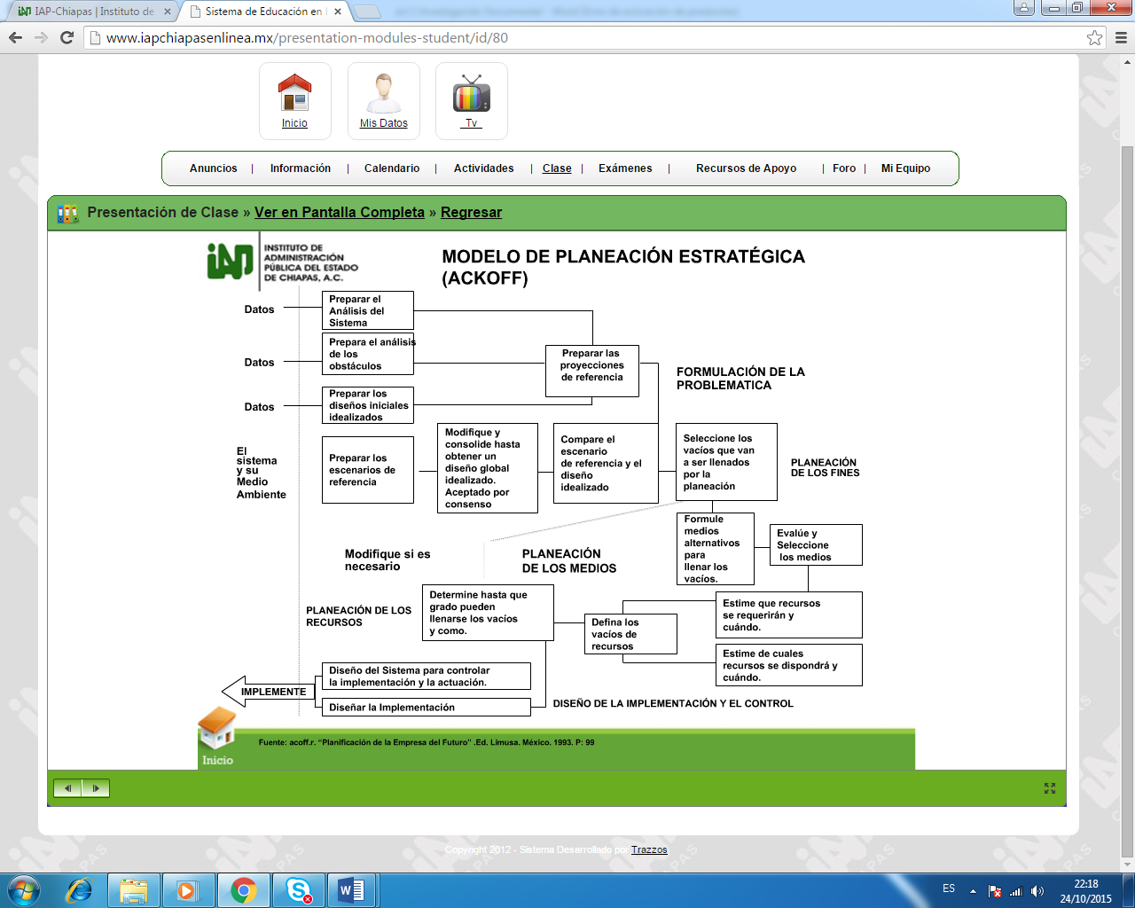

Por último es importante mencionar el modelo de Michael Porter que establece el modelo de estrategias de competencia por diferenciación, precio y alta segmentación. Donde la competencia de sectores productivos ayuda para el análisis del posicionamiento en el sector de un proyecto.

Finalmente la planeación estratégica sin duda es vital para la buena toma de decisiones cada autor tiene sus diferentes puntos de vista pero todos mencionan las ventajas de tener una adecuada planeación a mediano y largo plazo.

**BIBLIOGRAFIA**

Acle Tomasini, Alfredo. Planeación estratégica y control total de calidad. Un caso real hecho en México, Tercera edición, Editorial Grijalbo, S.A., México, 1990, pp.1-295. 43.

Chiavenato, Idalberto. Introducción a la teoría general de la administración. McGraw-Hill. México, 2013.

Miklos, Tomas. Planeación prospectiva: Una estrategia para el diseño del futuro. Limusa: Centro de estudios prospectivos. México, 2007.

Sexton, William P. Teorias de la organización. Editorial Trillas. Mèxico, pp 21.

http://www.iapchiapasenlinea.mx/presentation-modules-student/id/80